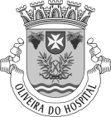

MUNICÍPIO DE OLIVEIRA DO HOSPITAL

AVISO
REABERTURA DO MERCADO MUNICIPAL

Para os devidos efeitos se torna público que o Mercado Municipal encerrará definitivamente as suas instalações provisórias no dia 30 do mês em curso, reabrindo no edifício requalificado no dia 1 de outubro de 2014.

Paços do Município de Oliveira do Hospital, 26 de setembro de 2014

O Presidente da Câmara,

José Carlos Alexandrino Mendes

